04. Mai 2016

Deutscher Preis für Patientensicherheit 2016 - Universitätsklinikum Carl Gustav Carus Dresden mit 3. Platz ausgezeichnet

Auszeichnung für das Projekt "Sicherheit im Notfall – ein interdisziplinäres, innerklinisches Notfallmanagement zur Erhöhung der Patientensicherheit"

"Patientensicherheit steht bei uns an erster Stelle." sagt die Direktorin der Klinik und Poliklinik für Anästhesiologie und Intensivtherapie und derzeitige Präsidentin der Fachgesellschaft (DGAI), Prof. Dr. med. Thea Koch. "Wir freuen uns, dass ein in unserer Klinik initiiertes Projekt mit dem Titel "Sicherheit im Notfall – ein interdisziplinäres, innerklinisches Notfallmanagement zur Erhöhung der Patientensicherheit" mit dem Deutschen Preis für Patientensicherheit 2016 (3. Platz) ausgezeichnet wurde."

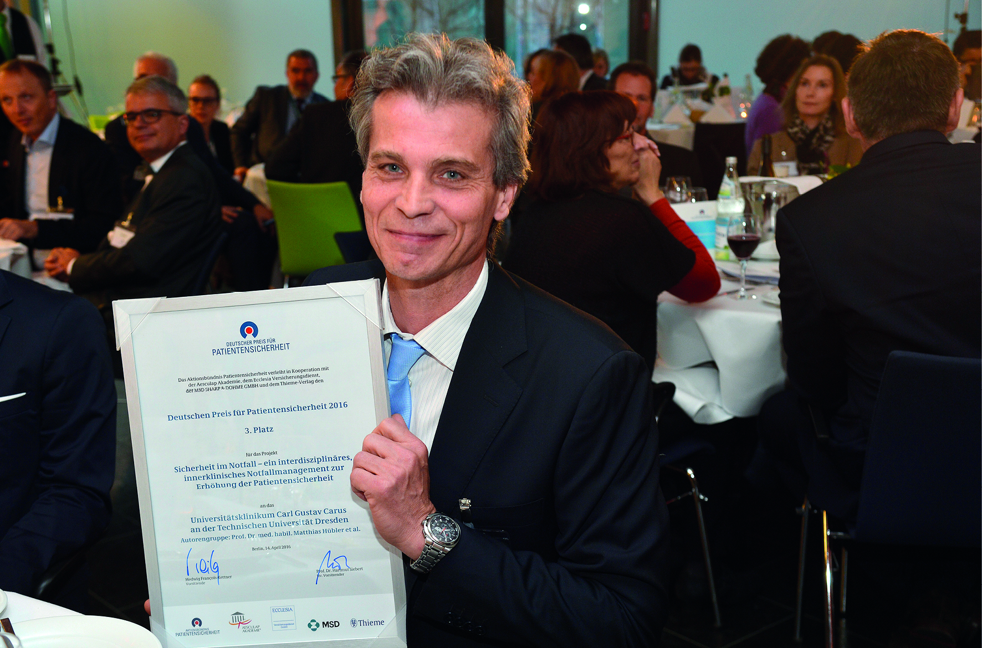 | Herr Prof. Dr. med. habil. Matthias Hübler nahm den Preis am 14. April 2016 auf der 11. Jahrestagung des Aktionsbündnisses Patientensicherheit e.V. (APS) in Berlin entgegen.  In Deutschland kommt es zu ca. 93.000 innerklinischen Kreislaufstillständen pro Jahr. Reanimationen sind zeitkritische Ereignisse, die
die bekanntermaßen besonders fehleranfällig sind. Die ungünstige Prognose der Patienten verschlechtert sich deutlich, wenn nicht alles perfekt abläuft.
Die Ergebnisse aktueller Studien zur Krankenhaussterblichkeit in Deutschland waren Anlass, die Notfallversorgung im Universitätsklinikum Dresden weiter zu optimieren. Dies umfasste u.a.: die Einrichtung eines medizinischen Notfallteams, verpflichtendes, jährliches Reanimationstraining aller Mitarbeiter, Vereinheitlichung des Notfallequipments, Anschaffung automatisierter externer Defibrillatoren, Verbesserung der Logistik der Alarmierung und des Transports.
Der Erfolg der Maßnahmen zeigte sich durch die Teilnahme am Deutschen Reanimationsregister. Die Erfolgsrate einer Reanimation betrug zuletzt im Vergleich zu anderen deutschen Kliniken 81,2% (versus 48%). Hervorzuheben ist insbesondere, dass ein hoher Anteil der Patienten aus dem Krankenhaus entlassen werden konnten (31,9% am Universitätsklinikum Dresden versus 9,1%).
Das Projekt unterstreicht die Bedeutung eines effektiven Notfallmanagements zur Erhöhung der Patientensicherheit. Entscheidend ist, dass effektive Maßnahmen frühzeitig ergriffen werden. Dies erfordert interdisziplinäre Zusammenarbeit und Unterstützung der Leitungsebenen.
"Als Präsidentin der Deutschen Gesellschaft für Anästhesiologie und Intensivtherapie (DGAI) freue ich mich besonders, dass in diesem Jahr 3 Projekte aus der Anästhesiologie ausgezeichnet wurden." sagt Frau Prof. Koch. Der erste Platz ging an das Projekt "Patient Blood Management" des Universitätsklinikums Frankfurt. Der 3. Platz ging ebenfalls an das Projekt "Leitliniengerechte Therapie und Patientensicherheit durch softwaregestützte checklistenbasierte Notfallversorgung mit Hilfe eines Telenotarztsystems" der Uniklinik RWTH Aachen.
Weitere Informationen der Fachgesellschaft zum Thema Narkose in sicheren Händen finden Sie hier.

